卡尔斯鲁厄地区喜迎交大新校友
2016-10-21 陈琪 上海交大德国校友会

2016年10月14日下午，卡尔斯鲁厄理工学院（KIT）的节日礼堂里热闹非凡，卡尔斯鲁厄中国学生学者联合会组织的2016/17冬季学期卡鲁华人迎新会正如火如荼地进行着。两百多位卡鲁及周边地区的新生兴致勃勃地参加了这个活动。在卡鲁学联的精心组织和准备下，新生们人手一册获得了《卡尔斯鲁厄新生指南》，同时聆听了介绍新生入学注册、学期票、学生宿舍、国际学生出游活动和校园生活注意事宜、以及法律常识方面的讲座。
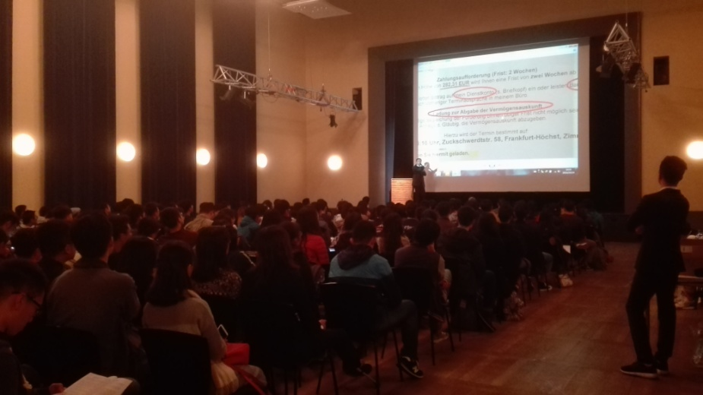
中国驻法兰克福总领事馆的赵伟民领事和宋柏锟领事给大家带来了使领馆方面的亲切问候和祝辞。赵伟民领事在讲话中首先表达了对海外华人增强凝聚力和团体意识的殷切希望，叮嘱学生们在学业之余应充分重视自身的健康，尤其是心理健康，以便更好地生活与学习。同时，他重申了使领馆为华人华侨服务、保护华人华侨合法权益的责任和义务。宋柏锟在演讲中举例介绍了领事保护工作的主要内容，并且建议大家重视身体健康、不要忽视身体发出的任何信号、要及时防范由于“文化休克”、抑郁等心理问题引发的精神疾病。
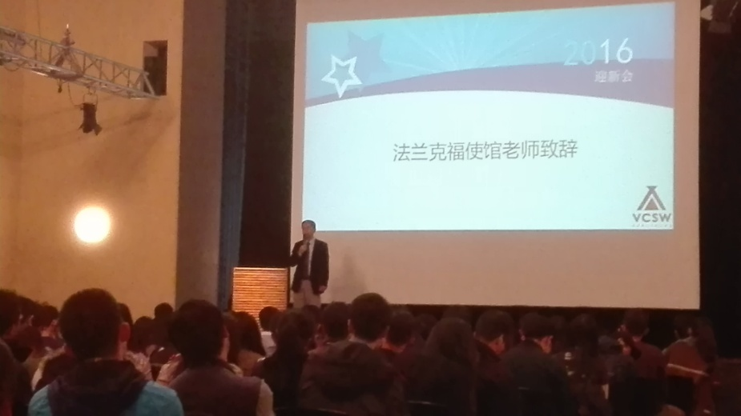
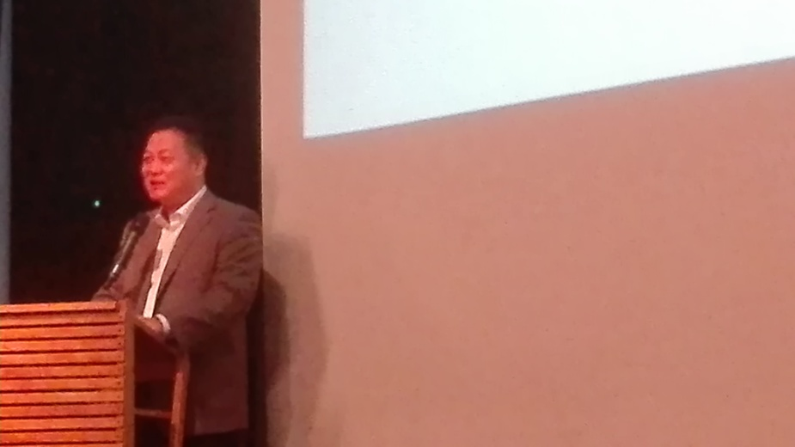
2016年冬季学期卡鲁地区也迎来了多位交大新校友。在接下来的学长经验交流环节中，交大陈琪学长和徐娇学姐开展了交大校友迎新活动。他们和新来的交大学弟学妹们热情交流、解答各种疑惑。校友们在德国卡鲁相聚，共同谈论和回忆着母校的点点滴滴，倍感亲切。
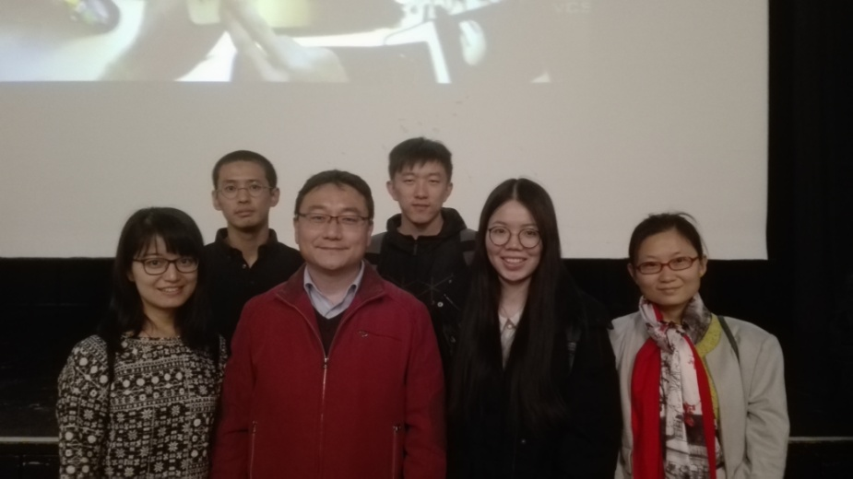
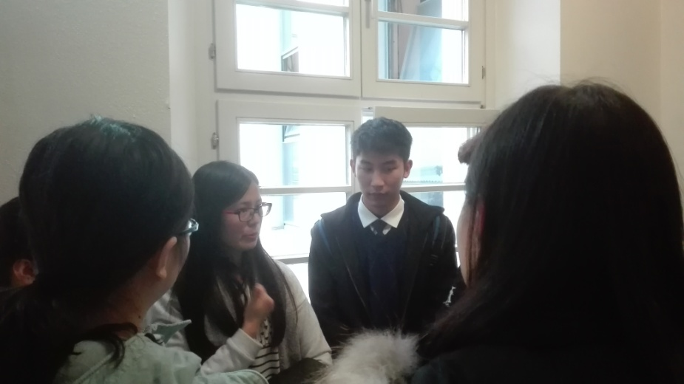
之后大家在中餐馆聚餐，继续热情地交流着。晚餐过后，大家相约11月份同去法兰克福参加校友会年会，期待着再次的相聚。

